# 

ОГЛАВЛЕНИЕ

ВВЕДЕНИЕ 2

1 ПРОЕКТИРОВАНИЕ ИНФОРМАЦИОННОЙ СИСТЕМЫ ПО ПОДДЕРЖКЕ ПРИНЯТИЯ РЕШЕНИЙ СРЕДНЕГО И МАЛОГО ПРЕДПРИНИМАТЕЛЬСТВА 3

1.1 Назначение информационной системы. 3

1.2 Цель проекта 3

1.3 Функциональные и нефункциональные требования к информационной системе 6

1.4 Основные алгоритмы информационной системы 7

1.5 Диаграмма классов информационной системы 11

1.6 Архитектура информационной системы для поддержки принятия решений малого и среднего предпринимательства 17

ПРИЛОЖЕНИЕ 21

1 Проектирование информационной системы по поддержке принятия решений среднего и малого предпринимательства в сфере туризма

# 1.1 Назначение информационной системы.

Информационная система предназначена для поддержки принятия решений в области развития малого и среднего предпринимательства в сфере туризма. Основная цель системы — предоставление аналитических данных и рекомендаций для эффективного управления туристическим бизнесом и выявления перспективных направлений его развития. Система основывается на анализе инфраструктуры, отзывов, территориальной плотности и рыночных данных. Для лучшего понимания проекта стоит перечислить цели проекта.

* помощь предпринимателям в выборе оптимальных локаций для открытия или расширения туристических объектов;
* автоматизация аналитической поддержки для принятия решений о запуске или масштабировании туристических предприятий;
* выявление существующих проблем в инфраструктуре туристических зон и предоставление рекомендаций для их устранения;
* улучшение конкурентоспособности малого и среднего бизнеса в туристической сфере за счет анализа данных и формирования стратегических рекомендаций.

Чтобы четко обозначит результаты проектирования информационной системы будут приведены бизнес-выгоды, конечные продукты проекта, а также допущения и ограничения для разрабатываемой системы.

**Бизнес-выгоды:**

* снижение затрат на анализ рынка за счет автоматизации обработки данных о плотности инфраструктуры, отзывах, проблемах и сезонности;
* ускорение процесса принятия решений для предпринимателей благодаря предоставлению готовых аналитических отчетов и карт;
* повышение качества бизнес-планирования через визуализацию зон, благоприятных для развития бизнеса;
* идентификация рыночных возможностей за счет выявления недостаточно обслуживаемых территорий и типовых проблем инфраструктуры;
* сокращение ошибок в принятии решений за счет использования объективных данных и аналитических инструментов.

**Продукты проекта:**

* программное обеспечение с графическим интерфейсом для анализа инфраструктуры;
* программное обеспечение для анализа отзывов;
* документация пользователя;
* система для хранения данных – база данных;

# При проектировании информационной системы для описания, визуализации и документации элементов информационных систем использовалась нотация UML.

# Требования к информационной системе

В процессе разработки информационной системы поддержки принятия решений для малого и среднего предпринимательства необходимо определить и структурировать требования, которые лягут в основу ее проектирования и реализации. Требования к системе описывают ожидаемые функциональные возможности, ограничения, а также условия эксплуатации, позволяя обеспечить соответствие системы задачам, поставленным пользователями и бизнесом.

Диаграмма требований отображает основные функциональные и нефункциональные требования, предъявляемые к информационной системе поддержки принятия решений для малого и среднего предпринимательства.

На диаграмме требований, рисунок А.1, можно выделить следующие ключевые элементы:

Основная цель системы - автоматизация процесса принятия решений для малого и среднего предпринимательства. Эта цель достигается за счет анализа данных о рынке, инфраструктуре и конкурентах, а также предоставления визуализированных отчетов.

Основные функциональные требования к системе. Анализ рынка и конкурентов включает такие функции:

* сбор данных о рынке и обработка отзывов о конкурентах;
* классификация проблем по категориям для определения актуальных вопросов бизнеса.

Анализ инфраструктуры включает:

* поиск аналогов объектов инфраструктуры;
* определение проблем типов объектов на основе анализа отзывов.

Прогнозирование и анализ территорий:

* формирование территорий, благоприятных для бизнеса, с учетом плотности объектов, доступности транспортных узлов и состояния дорожной сети;
* прогнозирование спроса на услуги или продукцию в определенной зоне.

Фильтрация и визуализация данных включает фильтрацию результатов по различным критериям (плотность объектов инфраструктуры, плотность конкурентов, оценка инфраструктуры).

Вспомогательные функции:

* исключение из анализа ограниченных территорий (например, заповедных зон);
* анализ актуальности сезонов для каждой территории.

Взаимосвязь функций:

Все функции связаны логической последовательностью. Например, сбор данных о рынке влияет на анализ отзывов, который, в свою очередь, способствует классификации проблем и прогнозированию.

Обратимся к нефункциональным требованиям системы.

Производительность. Система должна обрабатывать большие объемы данных в минимально возможное время для обеспечения актуальности аналитики.

Надежность. Все данные должны сохраняться в защищенной базе данных. Также система должна обеспечить корректную работу алгоритмов даже в условиях неполных или некорректных данных.

Системе нужно иметь удобный интерфейс, позволяющий владельцам бизнеса легко выполнять операции по настройке параметров и анализу данных. Простота выбора критериев анализа и фильтрации.

Следует включить возможность масштабирования системы для добавления новых функций, расширения территорий анализа.

Компоненты системы должны быть разделены на независимые модули, такие как сбор данных, обработка, анализ, прогнозирование и визуализация, для упрощения обслуживания.

Диаграмма требований продемонстрировала целостное видение системы и помогла структурировать ключевые задачи, которые должна решать система поддержки принятия решений для малого и среднего предпринимательства. Моделирование выявило следующие результаты:

* Все функции системы четко направлены на повышение эффективности процесса принятия решений владельцем бизнеса.
* Система ориентирована на интеграцию различных источников данных (анализа рынка, отзывов, инфраструктуры).
* Сформирована последовательность выполнения функций, обеспечивающая логическую связность действий и удобство использования системы.

Результаты моделирования диаграммы требований служат основой для дальнейшего проектирования функциональных модулей и архитектуры системы.

# Функции информационной системы

Разработка информационной системы для поддержки принятия решений в сегменте малого и среднего предпринимательства в сфере туризма требует четкого понимания ее функций. Функции системы представляют собой совокупность задач, которые она должна выполнять для достижения поставленных целей. Они определяют, каким образом система будет взаимодействовать с пользователями, обрабатывать данные и предоставлять результаты, необходимые для принятия обоснованных управленческих решений. Для описания функционального назначения системы обратимся к диаграмме Use Case(рис. 1).

Владелец бизнеса — основной пользователь системы, который выполняет ключевые действия для получения аналитической информации.

Рассмотрим основные варианты использования.

Настройка параметров для создания бизнеса. В данном сценарии владелец бизнеса вводит исходные данные, необходимые для работы системы. Эти данные включают концепцию бизнеса, территориальные предпочтения.

Далее владелец бизнеса может выбрать условия для анализа, на основе которых будет построен визуальный и текстовый отчет. Система предоставляет такие условия как: анализ конкурентов, анализ проблем инфраструктуры.

Получение визуального отчета. Ключевой вариант использования, где пользователь получает визуальный отчет, основанный на введённых данных и анализе системы. Этот процесс может быть дополнен выбором конкретного типа визуализации: карта плотности конкурентов, карта плотности объектов инфраструктуры, карта оценки местности для развития бизнеса.

Между действиями существует логическая последовательность: пользователь сначала вводит параметры для анализа, затем выбирает необходимые критерии для отчета и в конечном итоге получает визуализированный результат.

Расширение сценария получения отчета через выбор типа визуализации обеспечивает гибкость в отображении информации, что повышает удобство использования системы.

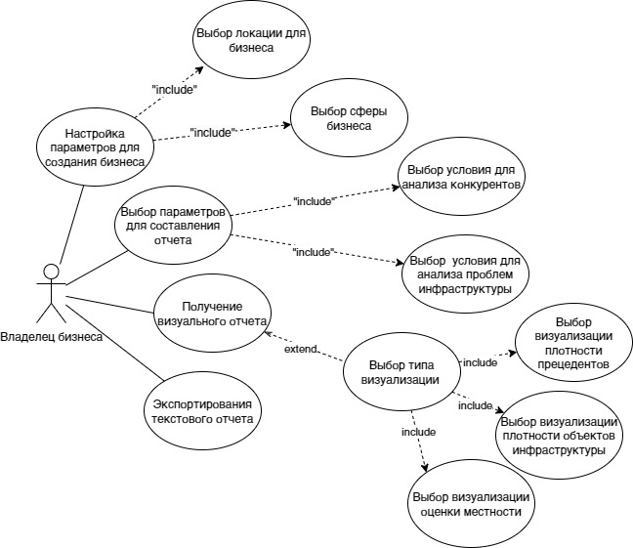

Рисунок 1 – Диаграмма Use Case

Диаграмма вариантов использования (Use Case) продемонстрировала основные сценарии взаимодействия пользователя с информационной системой поддержки принятия решений для малого и среднего предпринимательства. В результате моделирования были определены ключевые функции системы и роли участника — владельца бизнеса, который выступает основным пользователем.

Результаты моделирования позволили выявить следующие аспекты:

* владелец бизнеса может последовательно выполнять основные действия: настройку параметров, выбор критериев анализа и построение отчета. Это гарантирует логичность и упрощение работы пользователя с системой;
* механизм расширения через выбор типа визуализации обеспечивает возможность адаптации отображения данных под конкретные потребности пользователя, что повышает удобство использования системы;
* на основе диаграммы были выделены наиболее значимые для пользователя функции — получение визуального отчета и настройка параметров. Эти сценарии требуют максимальной автоматизации и интуитивно понятного интерфейса;
* сценарий построения отчета с учетом различных параметров позволяет пользователю принимать обоснованные решения на основе структурированных и визуализированных данных.

Таким образом, диаграмма Use Case формирует основу для дальнейшего проектирования интерфейса, алгоритмов работы системы и взаимодействия с пользователем. Моделирование подтверждает, что система будет удобной, гибкой и соответствовать потребностям владельцев малого и среднего бизнеса в сфере туризма.

# 1.4 Основные алгоритмы информационной системы

Разработка информационной системы для поддержки принятия решений в сфере малого и среднего предпринимательства требует применения сложных алгоритмов, обеспечивающих обработку и анализ данных. Алгоритмы являются фундаментальной составляющей системы, поскольку именно от их качества зависит эффективность выполнения основных функций, таких как анализ инфраструктуры, оценка конкурентной среды и формирование рекомендаций для пользователей. При выборе алгоритмов необходимо учитывать специфику работы малого и среднего бизнеса, ограниченные ресурсы и разнообразие данных. Для более подробного знакомства с алгоритмами системы обратимся к диаграммам.

Диаграмма деятельности, представленная на рисунке 2, описывает процесс работы информационной системы поддержки принятия решений для малого и среднего предпринимательства. Для лучшей наглядности диаграмма отображает три элемента системы: Пользователь, База данных, и Система.

**Для большей ясности обратимся к описанию основных этапов информационной системы.**

**Алгоритм начинается с действия пользователя.** Пользователь начинает процесс с ввода данных, относящихся к конкретному бизнесу или задаче.Если данные не обнаружены, пользователь возвращается к этапу ввода.При корректном вводе данных осуществляется передача их в базу данных для последующей обработки.

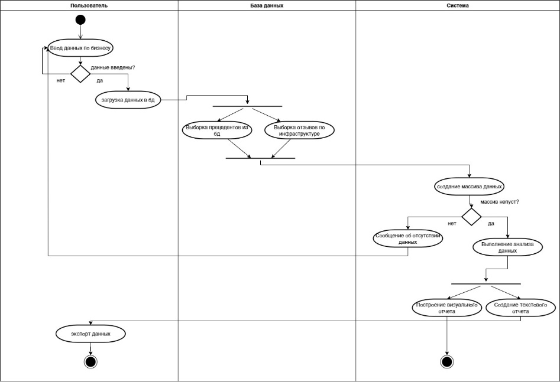

Рисунок 2 – Диаграмма деятельности

**Действия в базе данных.**

После ввода, данные пользователя загружаются в базу данных. База данных ищет аналогичные объекты (прецеденты) по введенным характеристикам (например, объекты инфраструктуры, услуги и отзывы). Параллельно происходит сбор отзывов из таблицы с отзывами, связанных с объектами инфраструктуры, для последующего анализа.

**Действия системы.**

На основе данных из базы формируется массив для анализа. Если массив пуст (например, данные отсутствуют), система уведомляет пользователя об отсутствии данных и пользователь возвращается на этап ввода данных. Если массив содержит данные, выполняется следующий этап.

Система производит обработку массива с использованием алгоритмов анализа данных (например, для анализа плотности инфраструктуры, проблем объектов и прецедентов).

После завершения анализа система формирует два типа отчетов:

* визуальный отчет (например, графики, карты плотности);
* текстовый отчет (анализ, рекомендации, выводы).

В информационной системе по поддержке принятия решений в области развития малого и среднего предпринимательства, пользователь, открывая веб-интерфейс, встречает выпадающий список с перечнем отраслей бизнеса, чекбоксы с выбором сферы для анализа и построение визуальных и текстовых отчетов, поле переключатель с выбором предпочитаемого места расположения бизнеса(город Иркутск или остров Ольхон).

Начальная страница – граничный объект, который служит объектом взаимодействия между пользователем и системой. Поле переключатель, выпадающий список, чекбоксы служат контроллерами, которые передают выбранные условия для выборки необходимых данных для дальнейшего анализа и построение отчетов. Ниже на рисунках 3 представлен алгоритм выбора условия анализа. Пользователь открывает веб-страницу и начальная страница устанавливает условия построение отчета по конкурентам и по проблемам инфраструктуры. Начальная страница передает данные условия в модуль хранения данных, который сохраняет данные условия для дальнейшей передачи в системе. При получении данных условий модулем хранения данных, жизненный цикл чекбоксов завершается.

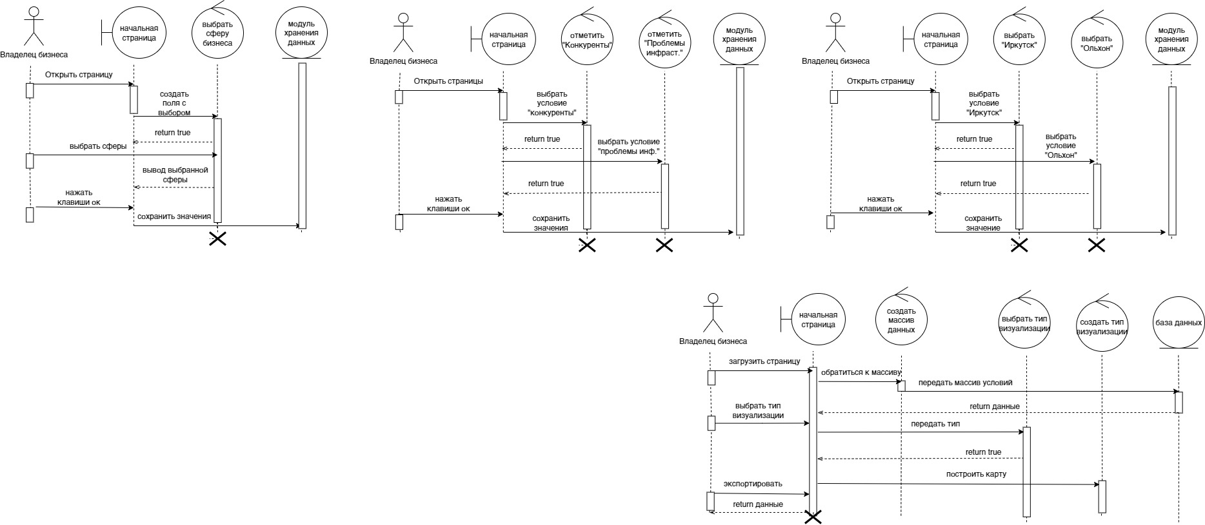

Рисунок 3 – Алгоритм выбора условия анализа

На рисунке 4 представлен алгоритм выбора условия сферы деятельности бизнеса. При открытии начальной страницы, страница создает поле с выбором сферы бизнеса после того как контроллер, который отвечает за поле выбора сферы деятельности подает сигнал завершения процесса создания поля, пользователь выбирает из выпадающего списка сферу бизнеса, после чего с помощью нажатия кнопки «ок», фиксирует условия в модуле хранения данных.



Рисунок 4 – Алгоритм выбора условия сферы деятельности бизнеса

На рисунке 5 представлен алгоритм выбора местности для развития бизнеса. При открытии страницы пользователем начальная страница устанавливает значения в поле «Иркутск», после чего пользователь выбирает условие поля «Ольхон». При нажатия кнопки «ок», система фиксирует условия в модуле хранения данных.



Рисунок 5 – Алгоритм выбора местности для развития бизнеса

На рисунке 6 представлен алгоритм выбора типа визуализации результата анализа данных. При открытии начальной страницы, страница обращается к контроллеру, который создает массив с ранее сохраненными условиями. Массив с условиями обращается к базе данной, которая возвращает данные. Пользователь выбирает тип визуализации отчета, начальная страница передает условия выбора контроллеру отвечающему за условия визуализации, после чего начальная страница, получив сигнал от контроллера с типом визуализации, обращается к контроллеру, который создает выбранную визуализации. После чего пользователь экспортирует полученный ответ и жизненный цикл начальной страницы завершается.



Рисунок 6 – Алгоритм выбора типа визуализации результата анализа данных

В данном разделе, посвященном основным алгоритмам информационной системы для поддержки принятия решений малого и среднего предпринимательства, были рассмотрены ключевые процессы, моделируемые с помощью диаграммы деятельности и диаграммы последовательности. Эти диаграммы эффективно иллюстрируют последовательность действий и взаимодействие между компонентами системы, а также обеспечивают четкое понимание алгоритмов обработки данных и выполнения бизнес-логики.

# 1.5 Диаграмма классов информационной системы

Диаграмма классов, представленная на рисунке А.2, описывает структуру модели информационной системы поддержки принятия решений для малого и среднего предпринимательства. Она показывает ключевые классы, их атрибуты, методы, а также связи между ними.

**Стоит описать основные компоненты и классы для лучшего понимания структуры системы.**

**Классы, которые хранят условия с помощью которых происходит выбор данных из базы данных и их анализ.**

**Класс Локация (Locate) хранит перечень локаций для анализа при реализации бизнеса.**

**Атрибуты:**

* id - уникальный идентификатор локации;
* name - название локации.

Данный класс связан с контроллером полей выбора.

**Класс Сфера бизнеса (Business Area) хранит перечень данных о предпочитаемой сферы бизнеса.**

**Атрибуты:**

* id (уникальный идентификатор сферы бизнеса);
* name (название сферы, например, услуги или размещение).

Данный класс связан с контроллером полей выбора.

Условия анализа(analysis conditions)

**Атрибуты:**

* id (уникальный идентификатор условия);
* name (название условия, например: конкуренты, инфраструктура).

**Данный класс имеет метод** create_massive_conditions – создает массив с выбранными условиями.

Контролер полей выбора (FieldController) – класс который связывает классы условий и систему.

**Данный класс имеет метод** Safe_choses – сохраняет выбранные условия из выше упомянутых классов в список и передает классам системы.

Классы с условиями и контроллер полей связаны связами ассоциации 1 ко многим.

Классы, хранящие данные из базы данных.

**В этот перечень входит класс с отзывами (Review).**

**Атрибуты:**

* id (идентификатор отзыва);
* user_id (пользователь, оставивший отзыв);
* content (текст отзыва);
* rating (оценка пользователя);

**Методы:**

* get_reviews_by_case получает отзыв по прецеденту;
* get_reviews_by_infrastructure получает данные по объекту инфраструктуры.

Данный класс связан связью агрегация с классами: InfrastructureObject, InfrastructureAnalyzer, Case.

Класс с объектами инфраструктуры (InfrastructureObject).

Атрибуты:

* id - уникальный идентификатор объекта;
* location - местоположение;
* type -тип объекта(музей, ресторан, отель);

Методы:

* get_objects_by_area(area: str) - получение объектов по заданной территории).

Данный класс связан с классом Reviews связью агрегации, для получения по объекту инфраструктуры список отзывов.

Класс прецеденты(Case) представляет прецедент из базы данных. Содержит атрибуты, идентифицирующие и описывающие прецедент, такие как id, name, category, и data.

Методы:

* load_case загружает конкретный прецедент по идентификатору;
* get_all_cases возвращает список всех прецедентов;
* safe_case_review сохраняет список отзывов по прецеденту.

Данный класс связан с классом Reviews связью агрегации, для получения по прецеденту список отзывов.

**Классы для анализа.**

**Определение плотности объектов (DensityAnalyzer) данный класс** использует переданные данные из класса Safe_choses **и данные из класса** Объекты инфраструктуры(InfrastructureObject)для анализа плотности инфраструктуры в заданной области с помощью метода calculate_density. Также данный класс анализирует плотность размещение прецедентов, используя связь ассоциации с классам Case.

**Класс оценки мест размещения (ReviewAnalyzer), используя данные из класса контроллера полей и данные из класса** Объекты инфраструктуры  
(InfrastructureObject), а также класса Case **с помощью метода** analyze выполняет анализ отзывов, с помощью метода calculate_estimation реализует оценку привлекательности мест или прецедентов.

**Класс** InfrastructureObject связан с Классом **DensityAnalyzer, ReviewAnalyzer связью агрегации**

**Класс для определение проблем инфраструктуры (InfrastructureAnalyzer) получает данные из класса** Safe_choses и класса Reviews реализует метод analyze_problems для выявление проблем инфраструктуры на основе отзывов.

**Классы для работы с данными.**

**Отчёт (Report):**

**Атрибуты:**

* id - идентификатор отчёта;
* content - содержимое отчёта;
* created_at - дата создания отчёта.

**Данный класс включает метод** generate_report -генерация отчёта на основе анализа данных.

Класс Report связан с классами DensityAnalyzer, ReviewAnalyzer, InfrastructureAnalyzer связами зависимости.

**Классы контроллеров:**

Класс CaseController управляет логикой выборки данных о прецедентах.

Методы:

* fetch_case запрашивает конкретный прецедент;
* fetch_all_cases получает все доступные прецеденты.

Связь ассоциации с классом Case, а также связью зависимости с классом соответствующего интерфейса.

ReportController управляет созданием отчётов и рекомендаций.

Методы:

* prepare_report - собирает данные для отчёта;
* generate_recommendations - формирует список рекомендаций.

Связь ассоциации с классом Report, а также связью зависимости с классом соответствующего интерфейса

**Классы интерфейсов.**

**Интерфейс инфраструктуры (InfrastructureInterface):**

**Данный класс включает метод** display_density_map (показать карту плотности объектов).

**Интерфейс отзывов (ReviewInterface) имеет метод** display_reviews, который показывает список отзывов.

**Контроллер отчёта (ReportController) имеет метод** generate_recommendations, который создает рекомендации по отчету.

Выше перечисленные классы связаны связью ассоциации с соответсвующими классами

**Интерфейс пользователя (UserInterface):**

**Методы данного класса выводят результаты анализа данных в виде текстовых и визуальных отчетов.**

**Методы:**

* display_report показывает отчёт пользователю;
* display_chose показывает визуальный анализ по выбранной локации).

Диаграмма классов, представленная в разделе, демонстрирует структуру информационной системы для поддержки принятия решений малого и среднего предпринимательства. Она отражает ключевые сущности системы, их атрибуты, методы и связи между ними.

Разработанная модель обеспечивает логическую организацию данных, которая соответствует бизнес-логике системы. Связи между классами позволяют эффективно управлять данными, включая обработку пользовательских запросов, анализ инфраструктуры, управление отзывами и создание отчетов.

# 1.6 Архитектура информационной системы для поддержки принятия решений малого и среднего предпринимательства в сфере туризма

Архитектура информационной системы играет ключевую роль в обеспечении эффективной работы системы поддержки принятия решений для малого и среднего предпринимательства в сфере туризма. Правильно спроектированная архитектура позволяет интегрировать различные модули, обрабатывать большие объемы данных и обеспечивать пользователей аналитической информацией в удобной и наглядной форме. Для построения архитектуры системы будет использована диаграмма компонентов(рис. 7).

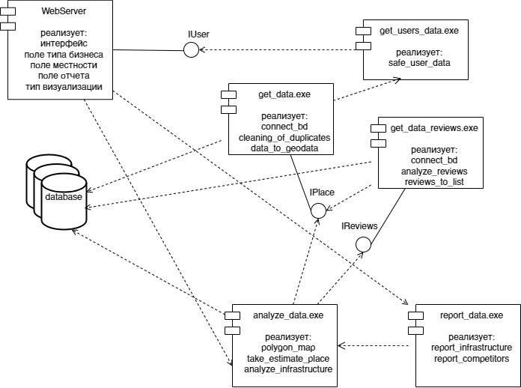

Рисунок 7 – Диаграмма компонентов

Архитектура системы представляет собой модульное решение, которое состоит из следующих ключевых компонентов:

1. **Уровни архитектуры**

**Клиентский уровень (Frontend) -** это интерфейс взаимодействия с пользователями, предоставляемый через веб-сервер (компонент WebServer).

Пользователь вводит данные, задает запросы, выбирает тип анализа и получает визуализированные отчеты.

Поля ввода включают:

* тип бизнеса;
* местоположение бизнеса;
* параметры для анализа (например, плотность объектов/конкурентов, оценка инфраструктуры).

Серверный уровень (Backend) включает компоненты, выполняющие основные функции обработки данных, анализа и создания отчетов.

Основные компоненты:

* get_users_data.exe **-** обработка пользовательских данных;
* get_data.exe **-** сбор и предварительная обработка данных инфраструктуры по заданным условиям;
* get_data_reviews.exe **-** анализ и преобразование отзывов;
* analyze_data.exe **-** анализ данных инфраструктуры, отзывов. Построение карт плотности и оценка локаций;
* report_data.exe **-** генерация аналитических отчетов(текстовых и визуальных).

Уровень данных. Центральный элемент системы — база данных (Database), которая:

* хранит данные пользователей, отзывы, данные о местоположении, бизнес-показатели;
* обеспечивает надежный и быстрый доступ к информации для компонентов.

1. **Ключевые компоненты и их функции.**

Компонент WebServer предоставляет пользователям интерфейс для работы с системой.

Реализует интерфейс IUser.

Отвечает за:

* ввод данных пользователем;
* отправку запросов на сервер для обработки;
* отображение результатов анализа и отчетов.

**База данных (Database)** в базе данных системы хранятся данные для анализа.

База данных включает таблицы с данными:

* о прецедентах;
* об объектах инфраструктуры;
* отзывов.

Модуль обработки данных (get_data.exe) имеет следующий функционал:

* соединение с базой данных;
* очистка данных от дубликатов;
* преобразование инфраструктурных данных в геоданные.

Модуль анализа отзывов (get_data_reviews.exe):

* извлекает отзывы из базы данных;
* преобразует их в структурированный формат для анализа;
* определяет оценку объекта, инфраструктуры на основе ключевых фраз.

**Модуль аналитики (**analyze_data.exe**) -** основной модуль, обеспечивающий:

* построение карт плотности объектов (например, размещение конкурентов или объектов инфраструктуры);
* оценку местоположений для потенциального бизнеса;
* анализ текущего состояния инфраструктуры.

**Модуль отчетности (**report_data.exe**)** создает текстовые отчеты на основе данных аналитики. Генерирует следующие рекомендации для пользователя:

* оценка конкурентов;
* проблемные зоны инфраструктуры;
* лучшие места для размещения бизнеса.

**Обратимся к описанию связей между компонентами.**

**Компонент get_users_data.exe помощью интерфейса IUser,** экспортируемый компонентом **WebServer,** получает данные от пользователя.

Компонент get_data.exe получает данные от пользователя из компонента **get_users_data.exe и получает данные о прецедентах с соответствием запроса пользователя из базы данных.**

Компонент get_data_reviews.exe, с помощью интерфейса IPlace экспортируемого get_data.exe, получает преобразованные данные прецедентов и данные объектов инфраструктуры, выбранные на основе запроса пользователя и выбирает соответствующие с объектами отзывы с базы данных.

Что касаемо компонента analyze_data.exe, используя импортируемые интерфейсы IPlace, IReviews, получает данные и геоданные на основе которых генерирует визуальные отчеты.

report_data.exe cоздает текстовые отчеты на основе данных аналитики из компонента analyze_data.exe;

**Компонент WebServer с помощью связи зависимости получает анализированные данные, которые выводит на экран пользователя.**

**Рассмотрим ключевые свойства архитектуры.** С помощью **модульности** каждый компонент отвечает за отдельный функционал, что упрощает разработку, тестирование и масштабирование.

**Расширяемость дает в**озможность добавления новых модулей (например, дополнительных алгоритмов анализа).

**Централизованное хранение данных – использование** базы данных, которая обеспечивает единое хранилище для всей информации.

Таким образом, предложенная архитектура информационной системы для поддержки принятия решений малого и среднего предпринимательства позволяет эффективно решать ключевые задачи анализа инфраструктуры, оценки конкурентной среды и формирования рекомендаций для пользователей. Использование архитектуры «клиент-сервер» с четким разделением функциональных модулей на клиентские и серверные компоненты обеспечивает удобство взаимодействия, масштабируемость системы и высокую производительность.

# Вывод по главе

В рамках данной главы была проведена комплексная работа по проектированию информационной системы, предназначенной для поддержки принятия решений в сфере малого и среднего предпринимательства. Проведенное проектирование информационной системы сформировало четкую концепцию, которая охватывает все аспекты ее разработки и реализации. Созданная модель системы соответствует целям и задачам поддержки принятия решений для среднего и малого предпринимательства, предлагая эффективный, и удобный инструмент для пользователей.

приложение

# Приложение А

# Проектирование информационной системы по поддержке принятия решений для малого и среднего предпринимательства в сфере туризма

# Моделирования и визуализации требований к системе

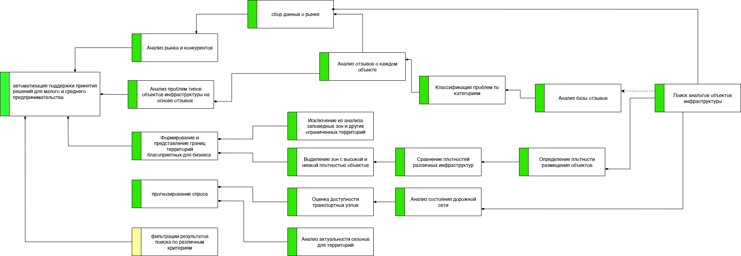

Рисунок А.1 – Диаграмма требований

# Графическое изображение основных сущностей и понятий системы и их взаимосвязей

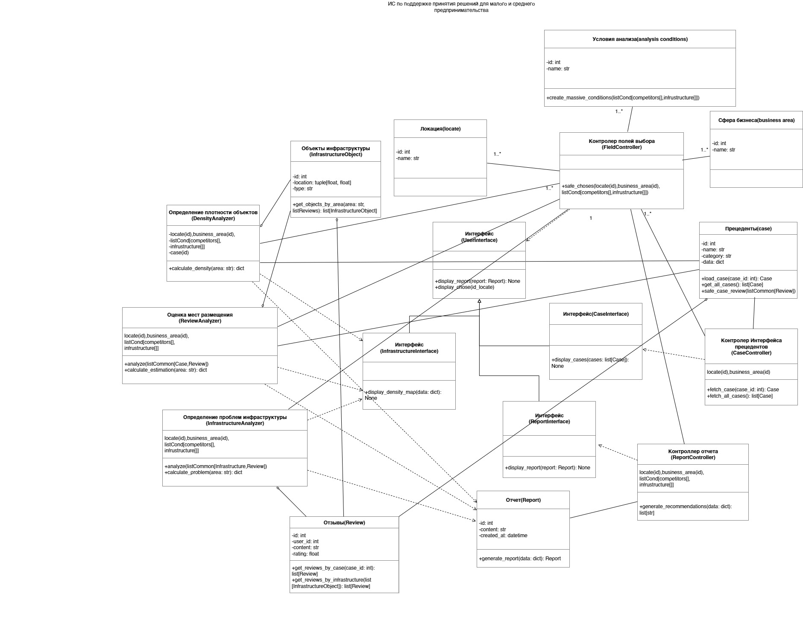

Рисунок А.2 – Диаграмма классов